Tuần 17

Lớp 11

Bài: bóng chuyền

Kỹ thuật chuyền bóng cao tay trước mặt có 3 giai đoạn gồm giai đoạn chuẩn bị, giai đoạn thực hiện động tác và kết thúc động tác

*2.2.1. Tư thế chuẩn bị*

Đầu tiên, người tập cần phải xác định chính xác điểm rơi của quả bóng và nhanh chóng di chuyển tới vị trí chuyền bóng. Lúc này người chuyền bóng đứng ở tư thế hai chân rộng bằng vai (hoặc chân trước chân sau), trọng lượng cơ thể dồn đều vào hai chân, gối hơi khuỵu, thân trên thẳng, mặt hơi ngửa và mắt quan sát bóng. Hai tay đưa lên cao chếch trước trán với 2 ngón tay cái choãi ra, kết hợp với 2 ngón trỏ tạo thành hình tam giác, các ngón tay còn lại mở rộng và hơi khum lại sao cho hai bàn tay tạo thành hình túi để đón bóng. Ở bước này, người tập thoải mái nhằm tránh những gò bó có thể ảnh hưởng tới kỹ thuật chuyền.

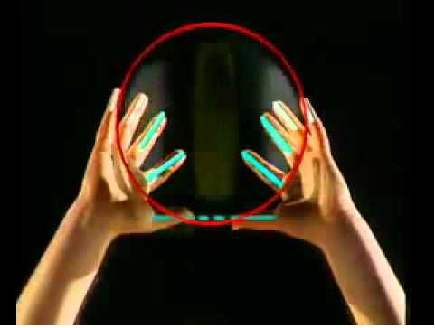  
*Tạo hình tay (ảnh minh họa)*

*2.2.2. Động tác chuyền bóng*

Khi bóng đến, hai bàn tay tiếp xúc bóng bao quanh tương đối đồng đều; hai bàn tay mở rộng nhưng không mở căng các ngón tay; hai bàn tay tạo thành hình túi bao quanh bóng với hai ngón tay cái hướng vào nhau đỡ phía bên dưới bóng. Ngón tay trỏ đỡ bóng ở phía sau và chếch xuống dưới. Ngón cái, ngón trỏ, ngón giữa tiếp xúc bóng nhiều hơn ngón út và kế út (chú ý, bóng không được tiếp xúc vào lòng bàn tay, chỉ tiếp xúc trên những ngón tay).

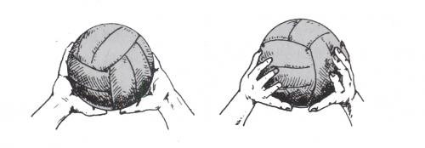  
*Tiếp xúc bóng (ảnh minh họa)*

Bóng tiếp xúc đều trên các ngón tay. Khi bóng tới hai bàn tay tiếp xúc ở phía sau bóng và hơi chếch xuống bên dưới của bóng. Độ cao khi tiếp xúc bóng tốt nhất là ở trên hoặc ngang trán, khoảng cách khoảng 15-20cm (tầm tiếp xúc có thể thay đổi tùy thuộc theo trình độ và đặc điểm của người tập). Khi tiếp xúc vào bóng cổ tay hơi ngửa và bẻ vào về phía thân người.

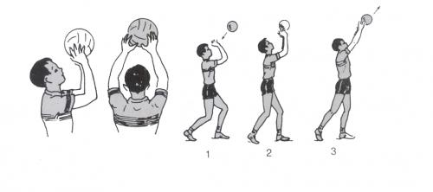  
*Quá trình chuyền bóng (ảnh minh họa)*

Khi chuyền bóng đi lực chuyền bóng được phối hợp từ lực đạp của chân, duỗi gối, lực vươn lên cao ra trước của thân người và lực đẩy của khuỷu tay, cổ tay và các ngón tay lên cao ra trước (với một góc độ từ 60-65 độ). Chuyền bóng đi theo hướng đã định và quá trình vận động của tay khi chuyền bóng liên tục không thay đổi.

*2.2.3. Kết thúc*

Sau khi bóng rời khỏi tay, cả chân và tay tiếp tục vươn duỗi hết rồi dừng lại, động tác này gọi là chuyển động tay vươn theo bóng. Sau đó nhanh chóng trở về tư thế chuẩn bị để thực hiện các động tác tiếp theo.

***2.3. Các lỗi cơ bản khi thực hiện kỹ thuật chuyền bóng cao tay trước mặt***

- Lỗi dính bóng. Tức là người tập giữ bóng trong tay quá lâu, động tác chuyền bóng không liên tục.  
- Khi chuyền bóng, hai bàn tay tiếp xúc bóng quá thấp (ngang vai trở xuống) hoặc điểm tiếp xúc quá xa người làm ảnh hưởng đến lực chuyền bóng.

- Không đứng đúng hướng bóng. Để đón bóng đến và thực hiện chuyền bóng thì bắt buộc người chơi phải biết cách phán đoán đúng đường đi của bóng. Cách đoán đúng hướng bóng nhanh nhạy nhất là trong quá trình tập luyện người tập nên học nhiều động tác di chuyển theo hướng chuyền bóng, ứng dụng linh hoạt các hướng chuyền bóng trong quá trình tập luyện.  
- Lỗi 2 tiếng. Tức là chuyền bóng tay cao, tay thấp (hai chạm).

- Sai hình tay. Khi chuyền bóng hai bàn tay thẳng, cứng, các ngón tay khép chặt, hai ngón tay cái chĩa ra trước làm ảnh hưởng đến sự chính xác và rất dễ gây nên chấn thương các khớp ngón tay.  
- Hai chân và thân người thẳng (không đúng tư thế) trước khi tay tiếp xúc với bóng làm ảnh hưởng đến sự phối hợp lực một cách nhịp nhàng, không tận dụng triệt để được lực phối hợp của toàn thân khi chuyền bóng.